

本科毕业设计

设计题目：基于SSM框架的安卓学习平台APP的设计与实现
学生姓名： 鲁顺
学号： 201311020107
专业： 计算机科学与技术专业（软件外包方向）
指导教师： 许建鹏
学 院： 信息科学与工程学院

2017 年 5 月 10日
毕业论文（设计）内容介绍
论文（设计）  题 目 | 基于SSM框架的安卓学习平台APP的设计与实现
选题时间 | 2017.1.1 |  | 完成时间 | 2017.5.10 | 论文（设计）  字数 | 11000
关 键 词 | SSM框架、安卓学习平台、MVC模式
论文（设计）题目的来源、理论和实践意义：
来源：随着互联网的发展和移动设备的普及，越来越多的人们喜欢使用手机进行各种操作，比如办公、学习、娱乐等等。但在当今最流行的两大操作系统（Android和IOS）中，Android占据的份额巨大，拥有超大的用户群体。所以，社会需要越来越多的Android开发人员开发出各式各样的APP。移动开发人员的待遇相对丰厚，只因为移动开发人员稀缺。随之而来的另一个问题是，移动端开发入门较难，很多初学者都被无情拒之门外。初学者若想快速开发出一个产品，方法只有一个，即阅读前辈们留下的优质而又基础的源码，通过模仿，渐渐走进Android开发的殿堂。当今国内外提供源码服务的平台不计其数，但都缺乏针对性，这些平台都只注重数量，而并非优质基础，对于初学者来说，面对浩瀚的源码世界往往会一片茫然，不知所措。另外，初学者来在开发过程中难免会遇到很多让人头痛的问题，这些问题几乎是每个初学者都会遇到的，当周围没有精通Android开发的人员时，这些看似简单的问题却真真正正成为Android初学者的绊脚石。初学者需要一个平台去解决这些问题。而对于初学者来说，也需要一个平台向他推荐更多优秀的学习网站，使自己的初学之路走得更顺畅。
理论：大学四年里，接触了很多编程技术，比如Java、Android、MySql、Maven等，凭借着它们完成了若干个Android和Web项目；结合所学技术以及在京东8个月的实习经验，在项目开发中主要使用如下技术：
使用Android开发技术；使用Maven技术；使用MyBatis技术。
实践意义：基于来源的若干问题，我们将开发一个基于SSM框架的安卓学习平台APP。在此App上，Android初学者能够获得优质而有基础的源码，且对于开发中常遇到的问题，本平台以“小经验”的形式向Android初学者展现。
论文（设计）的主要内容及创新点：
利用Java语言、MVC模式、Android开发技术以及SSM框架（SpringMvc、Spring、MyBatis）设计实现安卓学习平台APP。具体功能模块主要包括：用户的注册和登录、源码资源下载、Android开发小经验以及内容的分享。
附：论文（设计） |  | 本人签名： 2017 年 5月10 日

第1章 绪论 1
1.1 研究背景 1
1.2 论文研究目的与意义 1
1.3 目前国内Android学习平台的所存问题 2
1.4 论文章节安排 3
第2章 相关技术分析 4
2.1 Android 基本架构 4
2.2 SSM框架 5
2.2.1 SpingMVC 5
2.2.2 Spring 6
2.2.3 MyBatis 7
2.3 MySQL数据库技术 7
2.4 MVC模式 8
2.5 小结 8
第3章 平台需求分析 9
3.1 平台可行性分析 9
3.1.1 平台实用性 9
3.1.2 经济可行性 9
3.1.3 技术可行性 9
3.2 平台目标分析 9
3.3 平台功能需求分析 10
3.4 平台非功能需求分析 11
3.4.1 平台性能需求分析 11
3.4.2 平台界面需求分析 11
3.4.3 平台设计理念 12
3.5 小结 12
第4章 平台总体设计 13
4.1 平台架构 13
4.2 平台代码结构 14
4.3 数据库设计 16
4.4 小结 20
第5章 平台实现 21
5.1 SSM框架的整合 21
5.2 安卓学习平台部分功能的具体实现 23
5.2.1 平台登录功能的实现 23
5.2.2 用户注册功能的实现 27
5.2.3 广告展板功能的实现 30
5.2.4 内容分享功能的实现 31
第6章 平台测试 34
6.1 测试用例 34
6.2 测试方法 35
6.3 测试环境配置 35
6.4 测试结果及结论 36
6.5 小结 37
第7章 总结与展望 38
7.1 总结 38
7.2 展望 38
参考文献： 39
致谢 40

基于SSM框架的安卓学习平台APP的设计与实现
鲁顺
(山东师范大学信息科学与工程学院计算机系2013级计软本)

摘要：本论文使用MVC设计模式以及使用SSM框架对安卓学习平台进行研究与开发。本平台的用户群体为安卓初学者，为他们提供优质而又基础的源码以及常用问题的解决方法。本论文将使用Android开发技术开发并实现一个基于SSM框架的安卓学习平台APP，实现了用户登录、注册、下载源码、分享内容等模块。
在APP实现过程中，APP还存在功能不够强大，代码不够优化，性能不优等问题。诸多这些问题将在今后的升级过程中进行解决和优化。
关键词：SSM框架，安卓学习平台，MVC模式

Design and research of Android learning platform APP based on SSM frame
Lu Shun
（School of Information Science and Engineering, Shandong Normal University）
Abstract: This paper uses the MVC design pattern and SSM frame to study and develop the Android learning platform. The user group of this platform is Android beginners who will be provided with high quality and basal source code and solution of some common problems. This paper will use Android technology to develop and implement an Android learning platform APP based on SSM frame. I have realized the user login, source code downloading, content sharing and a series of modules.
In the development process, there are some problems, such as App function is not strong enough, code is not optimized, performance is not good. Many of these problems will be solved and optimized in the future
Keywords: SSM frame, Android learning platform, MVC pattern

绪论

研究背景
随着移动设备和互联网的普及，越来越多的人们喜欢使用手机进行各种操作，比如办公、学习、娱乐等等。但在当今最流行的两大操作系统（Android和IOS）中，Android占据的份额巨大，拥有超大的用户群体^{[1]}。所以，社会需要越来越多的Android开发人员开发出各式各样的APP。
根据智联招聘提供的数据，稍加分析可得，近些年，同区域、同一个时间周期内，Android开发工程师的薪酬整体要略高于普通的软件开发工程师。这种现象的存在主要有以下几种原因。第一，Android开发相对于普通软件开发相对难学。我认为，Android初学者需要拥有一定的开发功底。它更像是一个框架，开发老练程序员初学Android也需要首先学习它的SDK，因为它有自己的API，它有自己独特的开发和调试方式。第二，很少有学校开设Android课程。正是因为学校没有重视Android开发，才使得Android开发人才相对稀缺。那Android开发人员主要来至于哪里呢，我想大家心理已经有数了，那就是培训机构。由于培训机构费用不菲，也未使得Android开发大众化。
综上所述，由于Android培养未跟上时代的步伐，所以Android人才供给不足，同时也使得Android开发人员待遇优于其他开发人员。为了使Android初学者更快地步入Android开发的殿堂，本文将进行Android学习平台的研究与设计。

论文研究目的与意义
随着移动互联网的时代的到来，当今社会几乎人人拥有一套移动设备。人们需要越来越多优秀的开发人员开发出更多符合大众口味的APP去方便大家的生活。另外，不可否认Android 拥有极高的市场份额。因此，人们更需要越来越多的人投身于Android开发。当今社会有这样一个群体，他们素质较高但因数量巨大却苦于求职，这个群体就是大学生。Android开发人员拥有较好的待遇，但素质要求高，而大学生们恰好拥有较高的素质，大学生有这个能力去学好Android开发。因此，帮助Android初学者，使越来越多的大学生学习Android开发，是目前解决大学生就业困难的方法之一。
目前我国拥有很多Android学习平台，但显得过于杂乱，很多这样的平台并不清楚自己的服务对象，也并不清楚以什么样的方式去帮助Android学习者。此安卓学习平台以提供源码的形式去服务Android初学者。Android开发平台的研究和开发具有以下重要的意义：能够帮助Android初学者获取优质而又基础的源码，能够帮助Android初学者获取常用问题的有效的解决方法，能够帮助Android初学者获取优秀的学习网站信息，有利于Android初学者快速入门，有利于提高大学生的就业水平。

目前国内Android学习平台的所存问题
（1）服务对象不够明确
目前国内有很多Android 学习平台，它们的服务对象都是Android学习者，并未对学习对象进行明确地区分。这样的学习平台看似内容丰富，但却让学习者一片茫然，不同水平的同学进入此平台需要对学习资源进行再分类与查找，浪费了时间，降低了效率。
（2）服务的形式不够有效
目前国内的Android学习平台，服务的形式各种各样，譬如视频、论坛、源码、文章等，那究竟哪种服务形式最适合Android初学者呢，这是仁者见仁，智者见智的问题。本人认为，Android初学者刚接触Android，他们更需要对所学的内容有一个整体的把握。而短小、精悍、优质的源码恰好能满足初学者的特点，他们可以通过模仿，逐渐提升自己。而目前服务形式为源码的Android学习平台仍然是少数。
- 多以商业盈利为目的
目前国内优秀的Android学习平台大多要收取昂贵的费用，这也是Android人才相对稀缺的一个重要原因。Android初学者常常为了节省资金不得不选择一些二三流的学习平台，从而达不到很好的学习效果。
本文主要研究工作
为了满足Android初学者快速入门的需求，本文基于MVC模式和SSM框架设计出一种以提供源码为核心的Android学习平台。本文的研究内容主要包括：
- 如何实现内容分享
目前，任何一个平台都少不了交互的模块。内容分享是本平台唯一的一个
真正意义上实现交互功能的模块。此模块意义重大，也是本平台最难实现的模块之一。本模块要实现发布文字与图片的功能，此功能类似QQ的发说说功能。本模块实现的意义是，用户以分享自己学习中的点点滴滴来帮助更多的用户。
- 如何实现视图层与业务层的分离
使用MVC模式能够将视图层和业务层进行分离，降低了耦合性，提高了应用的可维护性、可移植性、可扩展性和可重用性，降低了开发和维护用户接口的难度。
- 如何使平台的布局赏心悦目
每个开发者都希望自己的平台有一个漂亮的布局，因为只有布局简约漂亮，才会吸引并留住更多用户。移动APP不同于普通的web程序，布局也有着自己的特点与难点。移动设备尺寸较小，便是诸多难点之一，也是开发人员重视移动端布局的原因之一。因此，合理布局尤为重要。

论文章节安排
- ，绪论。主要介绍论文的研究的背景，论文研究的目的与意义以及目前国内安卓学习平台存在的问题。
- ，平台相关技术的介绍。本章基于Android学习平台的开发过程，介绍使用的相关技术，如MVC模式、SSM框架、Android开发技术以及MySQL数据库等。
第三章，对平台的需求进行分析。首先，会分析平台的可行性，包括平台实用性、经济可行性以及技术可行性。其次，会介绍平台实现的目标。最后会对平台的需求进行分析，包括功能需求和非功能需求。
第四章，介绍平台的总体设计。首先介绍平台的架构，主要是各层的作用以及层与层之间的关系；最后介绍平台的数据库设计，包括E-R图和表结构等等。
第五章，平台功能的实现及测试。本章会首先介绍SSM框架的整合过程；其次是平台部分模块的实现，包括登录、注册等等；最后介绍平台的测试，并在此小节中附上部分测试用例。
第六章，总结与展望。对安卓学习平台进行总结，并展望安卓学习平台的未来。

相关技术分析
平台基于Client/Server（客户端/服务器）架构，使用Android平台进行开发。本章节主要对所用技术进行分析，依次介绍android基本架构、SSM框架、MySQL数据库技术和MVC模式。
平台以Java为核心技术，使用MVC模式和SSM框架开发基于Client/Server（客户端/服务器）架构的Android学习平台。用户在使用此平台时只需要安装此平台的APK文件，无需安装其他软件，由服务器完成所有的数据操作，操作简易。平台结构如图2.1所示。
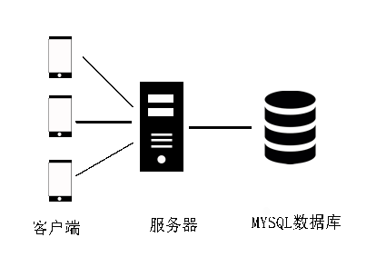
图2.1 平台架构图
此学习平台为安卓客户端，并且需要网络环境才能正常访问。用户通过此客户端向服务器发送请求，服务器根据请求对数据进行处理后，将有关信息发送给用户。

Android 基本架构
Android与Windows和IOS一样，是一种操作系统。它基于Linux内核并且开放源代码，主要使用于手机等移动穿戴设备，由Google公司和开放手机联盟二者领导及开发。
Android体系架构主要有五部分组成，分别为Linux Kernel、Android Runtime、Liberaries、Application Framework和Application。下面将分别介绍这五部分。
1、Linux Kernel：Android的底层是基于Linux Kernel的，这一层主要完成Android操作系统所具有的功能，像驱动程序，可以通过这些驱动程序来驱动我们设备上的硬件设备^{[2]}。
2、Android Runtime：Android的运行环境。与Java程序类似，如果java程序的运行离开了java的核心包和JVM虚拟机的支持，程序将不会正常运行。Android Runtime里的Core Libraries就相当于java的JDK，是运行android应用程序所需要的核心库，Dalvik Virtual Machine相当于JVM，由Google公司开发，它就是Android应用程序运行所需的虚拟机^{[3]}。
3、Liberaries：这一模块存放了许多Android自身有用的库文件，比如我们所熟知的轻量级SQLite数据库，它的库文件就存放在这。
4、Application Framework：应用程序的框架，非常的重要的一层，通过应用程序框架来实现我们的安卓应用，安卓开发人员主要学习的就是这一层。
5、Application：我们开发的移动应用程序。
Android系统架构模型如图2.2所示。
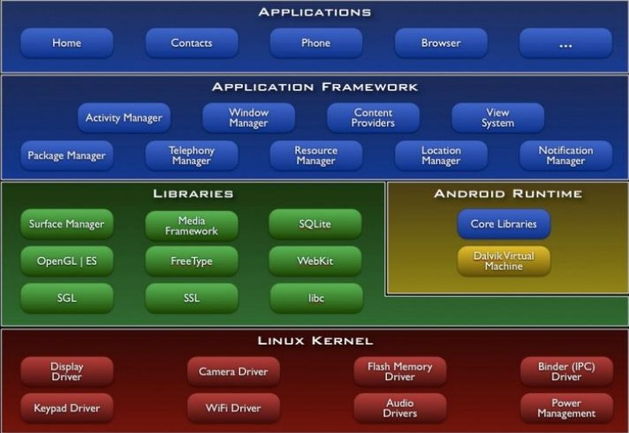

图2.2 Android系统架构模型图

SSM框架
本学习平台所用的SSM框架全名为SpringMVC、Spring和MyBaits。之所以选择此框架，是因为SSM框架被很多大公司喜爱，比如京东。据我不确切的统计，此框架在京东的占有率为80%，Struts和其它框架占有率仅为20%。

SpingMVC
springMVC是Spring框架提供的构造Web应用程序的全能MVC 模块^{[4]}。通过实现Model-View-Controller模式来很好地将数据、业务与展现进行分离。Spring MVC 分离了控制器、模型对象、分派器以及处理程序对象的角色，这种分离让它们更容易进行定制^{[5]}。
Spring MVC 有以下优点：
1、角色划分清晰
SpringMVC 划分了很多角色，例如控制器、验证器、表单对象、模型对象、Servlet分发器(DispatcherServlet)、处理器映射(handler mapping)、视图解析器(view resoler)等等。每个角色都对应着特定的功能，这样分层次、分角色不但提高了程序的可读性，而且使程序变得有结构化。
2、SpringMVC支持多种视图技术
SpringMVC有着强大的多视图技术，比如，当我们访问同一个控制器的方法，可以根据请求方式不同，返回不同的格式的数据。spingMVC 不但支持传统的jsp，还支持Velocity、FreeMarker等前端引擎。

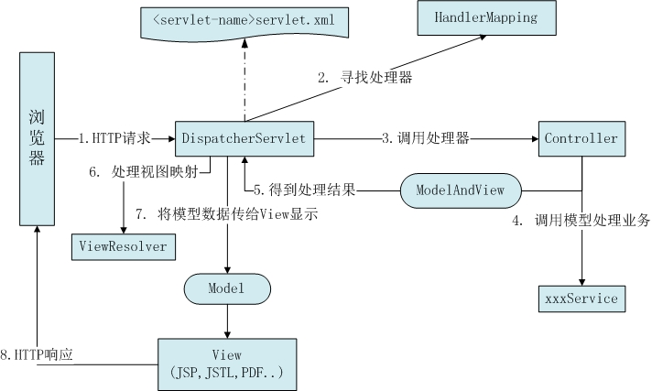

图2.3 SpringMVC原理图

Spring
Spring是一个轻量级的容器框架，它两个重要特性分别是控制反转（IoC）和面向切面（AOP）^{[6]}。框架使用分层架构，允许你选择相应组件进行开发。它有7个模块组成，Spring 模块构建在核心容器之上，核心容器定义了若干有关bean的操作，包括创建、配置和管理 bean 等等^{[7]}。
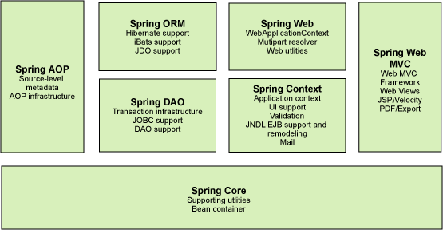
图2.4 Spring 原理图

MyBatis
MyBatis 曾是apache的一个开源项目iBatis，后来这个项目由apache software foundation 迁移到了google code，并且重新命名为MyBatis 。2013年11月又迁移到了Github。它是优秀的持久层框架，支持普通的SQL查询，存储过程和高级映射等^{[8]}。
MyBatis 功能架构可以分为三层
- API 接口层：定义了若干API 接口，程序员通过调用这些接口来操作数据库，这一模块接收到请求后将会调用数据处理层。
- 数据处理层：此模块由API接口层调用，完成数据库的相关操作。负责SQL的查找、解析和执行，并且对映射的结果进行处理。
- 基础支撑层：提供了像缓存处理、连接管理、配置加载和事务管理等基础功能的支持，由于这些功能都是共用的，可以将它们抽取出来，以便支撑数据处理层^{[9]}。

MySQL数据库技术
MySQL是一种关系型数据库管理系统，开放源代码，并且使用结构化查询语言（SQL）进行数据库管理。MySQL速度快、可靠和适应性强。如果不需要事务化处理，MySQL是管理数据极好的选择。Android学习平台的开发选择了MySQL数据库，原因如下：
- 简单易用。比起大型的商业数据库管理系统Oracle、DB2、SqlServer等，MySQL操作简单，易于上手，安装简单，是初学者首选的数据库。
- 性能高。MySQL一直奉行保证足够稳定性的前提下，尽可能提高自已的处理能力的原则。有第三方评测机构多次测试比较各种数据库的TPCC值，在此过程中MySQL表现优异，能给Oracle数据库一较高下^{[10]}。

MVC模式
MVC是Model View Controller的缩写，它是一种优秀的设计模式，由模型、视图和控制器三部分组成。它的作用就是实现代码的分离，降低代码的耦合性，从而使代码更趋向结构化^{[11]}。

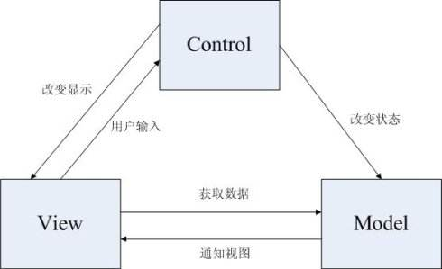
图2.5 MVC模式图
在Android学习平台的开发过程中，MVC模式的设计思想主要体现在服务器端，服务器端将代码分为controller层、service层和dao层。视图层由Android客户端负责展示。

小结
本章主要介绍了基于SSM框架的安卓学习平台在开发过程中用到的相关技术，并做了很简要的分析。依次介绍了Android基本架构、SSM框架、MySQL数据库技术和MVC模式。

平台需求分析

平台可行性分析

平台实用性
近些年来，移动互联网发展迅猛。越来越多越来越智能并且越来越便宜的安卓设备出现在人类的文明中。这也产生了新的需求，人们希望有越来越多的APP来方便自己的生活，所以，社会就需要大量的安卓开发人员。另外，安卓虽然已经普及但安卓教育却未跟上时代的步伐。
安卓学习平台的出现就是要为安卓的教育尽一份绵薄之力。它帮助初学者获得优质而又基础的源码，它给初学者提供了很多精简的范例，它为初学者提供日常问题的解决方案，它可以让初学者分享自己的点点滴滴，它给初学者推荐诸多优秀的网站。
安卓学习平台一心帮助安卓初学者，相信他们一定能够在此平台上找到自信，获得提升。

经济可行性
首先安卓学习平台纯属个人开发，没有用到学校及其它机构的经费，从开发成本上已经实现了高经济；安卓学习平台免费为大家服务，给大家只会带来收益，让更多的安卓初学者早日迈进安卓开发的大门；安卓学习平台的“爱推荐”模块的作用是给安卓初学者推荐学习网站，若将来安卓学习有了一定的用户基数，此模块会逐渐走向商业化。所以，安卓学习平台具有很强的经济可行性。

技术可行性
基于SSM框架的安卓学习平台使用了以下技术，分别为SpringMVC、Spring、MyBatis、Maven、MySQL、Java和Android开发。其中MySQL、Java和Android开发在学校里已经进行了系统的学习，后来在京东实习了8个月，又学习了Spring、SpringMVC、MyBatis和Maven。此番履历足以使我有能力开发出Android学习平台。此外，SSM框架在国内已经广泛应用到了网站开发，所以把SSM框架应用到后台服务端是有依据的。综上，此安卓学习平台有很强的技术可行性。

平台目标分析
Android学习平台是一款提供源码和日常问题解决方法的APP。它的服务对象是安卓初学者，它的设计初衷是帮助广大安卓爱好者，它的设计目标应包含以下若干方面：
- 能够解决日常问题。无论学习什么，初学者总是满肚子的疑问，这些问题并非高深，但却常常成为我们前进道路中的绊脚石。所以此平台的设计目标之一就是解决这些问题。
- 能够下载优质而又基础的源码。安卓学习平台的最主要功能就是提供优质而又基础的源码供用户下载，由于安卓本身性质决定，入门比较困难，大多时候需要模仿。初学者将要学习模块的源码下载之后，首先要做的是分析功能和定位代码，然后精简代码，最后进行有针对性的模仿。这般学习，入门最快，学习效果最好。
- 能够分享自己的点点滴滴。安卓学习平台其中的一个比较大的模块就是能够发布自己的点点滴滴，此模块类似于QQ空间的发说说功能。此模块的设计初衷就是让用户把自己开发中的小经验发布出去，从而达到分享的目的。
- 能够获得其他优秀平台的信息。众所周知，一个平台再好，再完善也有其局限性，又考虑到安卓初学者能够全面发展和尽快入门，所以，特意增加了“爱推荐”模块，此模块的作用就是向用户推荐优秀的学习网站。
（5）布局清晰合理。安卓设备屏幕小，布局方式区别于电脑等大屏设备，需要合理安排布局，而且还要做的美观易用。良好的布局方式有利于留住用户。

平台功能需求分析
安卓学习平台具有以下若干功能。
- 广告展板定时切换功能：每个展板展示一张图片，共有四张图片，它们按顺序进行定时切换。
- 小经验展示模块：我把安卓初学者可能遇到的问题进行搜集，作出解答后，在此模块进行展示。
- 内容分享功能：只有用户登录后才可以分享内容，既可以分享文字又可以分享图片，图片可以放大展示。可以对每条内容进行点赞。
- 登录与注册：平台提供登录与注册功能，若在没有网络的情况下APP首先进入登录界面。
- 源码下载：平台提供了大量的Android的源码，可供用户使用，对所下载源码的功能提供预览功能。
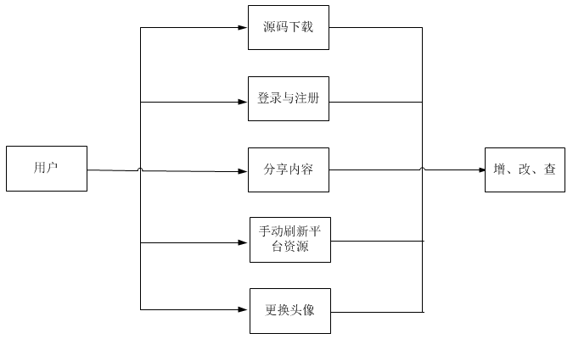
图 3.1 功能分析示意图

平台非功能需求分析

平台性能需求分析
平台的性能尤为重要，举一个例子，如果一个股票APP功能完备、内容丰富，唯独在使用时卡顿，难以打开相关界面，这是相当可怕的！股票APP的某一个延迟都可能给用户造成成千上万的损失。
虽然,安卓学习平台没有股票APP那样敏感，但仍要尽可能的去考虑与性能有关的东西。若要性能好就要大投入，目前，解决性能瓶颈的一些方法有优化代码、优化SQL、延迟加载和使用集群等。但开发安卓学习平台资金有限、能力有限、时间有限，所以很多方面都照顾不到。我只能做到以下几点。
- 让SQL尽可能简单：简单的SQL会缩短查询的时间，提高增删改查的效率。记着我实习的时候，公司的一个系统就有条大SQL，此SQL中包含了两百多个查询，严重拖慢了系统的运行。
- 使用c3p0数据库缓冲池技术：数据库连接池就是为数据库连接建立“缓冲池”，需要数据库连接时从缓冲池中去取，不需要时放入缓冲池。而c3p0又是众多连接结技术中效率较高的，使用此技术可以很好的提高平台的性能。
- 尽量使用三方库：对于中小型程序而言，使用三方库不但能够缩短开发周期、减小开发难度，而且有利于提高程序性能。因为三方库是经过了众多开发者的检验与优化，可以说真的是用的放心。

平台界面需求分析
为了使平台充分利用空间，平台采用双向侧滑菜单的形式，极大的节省了空间。另外为了降低开发难度，界面的基本布局方式都以ListView为基础。布局方式如下。
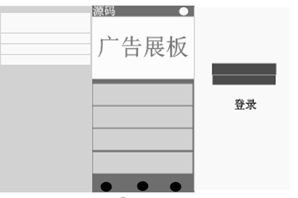
图 3.2 界面排版示意图

平台设计理念
安卓学习平台在开发工程中秉承以下设计理念：简单易用、布局清晰美观、服务安卓初学者。

小结
本章主要对安卓学习平台需求进行分析，先后介绍了平台可行性、平台目标、平台需求和设计理念。

平台总体设计

平台架构
安卓学习平台采用了Android开发技术，在架构方面不仅使用SSM框架，而且使用了MVC模式，如图4.1所示。
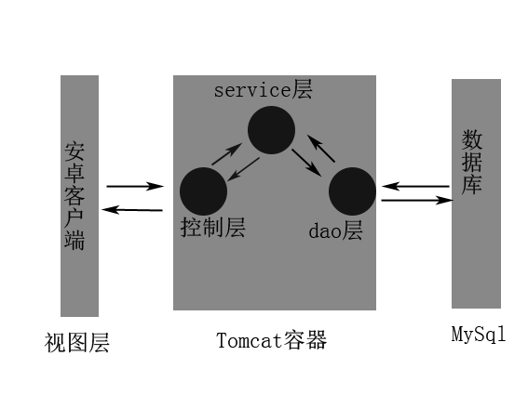
图 4.1 安卓学习平台架构

安卓学习平台共分为四层：视图层、控制层、业务逻辑层和数据访问层。
视图层，安卓客户端负责展示数据，它是整个项目的视图层。由视图层进行数据的输入，并处理从后台返回的结果。
控制层，即有若干个Controller类组成，这些类存在于后台服务程序中。视图层的请求进入控制层，再有控制层交给业务逻辑层去处理，并接受业务逻辑层的结果返回给视图层^{[12]}。
业务逻辑层，即Service层，它的作用就是处理复杂的业务逻辑^{[13]}。它的上游是控制层，下游是数据访问层。它需要获取数据访问层的数据然后返回到控制层。
数据访问层，即Dao层，顾名思义，数据访问层是用来直接访问数据的，即完成对数据库的增删改查操作^{[14]}。它的上游是Service层，Dao层接收Service层的调用，然后访问数据库，最后返回结果。

平台代码结构
安卓学习平台在整体上有两部分组成，分别是客户端与服务端，所以代码结构也分为两部分。
客户端，即安卓端，由于此安卓学习平台使用AndroidStudio进行开发，其目录结构与adt-bundle 有着一定的差异。如下图所示，kuAiAndroid是项目的主工程，library和library_pullToRefresh是项目中引入的第三方库，分别是侧滑库和刷新库。主工程下面又分为了三级分别为manifests、java和res，其中manifests目录下存放的是项目的主配置文件，Java目录下存放的是程序源代码，包名为sdnu.lushun.KuAiAndroid，res目录下存放的是项目用到的资源，包括图片、布局文件和值配置文件等等。
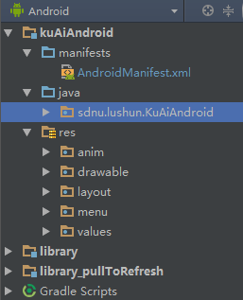
图 4.2 客户端代码结构图-1
主目录下是具体的Java类，其中那些有着特定功能的类，放在了特定的包中，如下图所示。
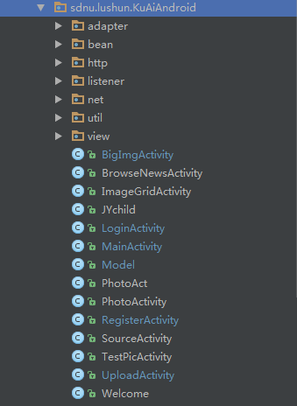
图4.3 客户端代码结构图-2
服务端使用了maven构建，所以目录结构会有别于普通的web项目，如下图所示。
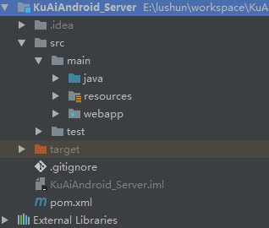
图4.4 服务端代码结构图-1
源代码都存放在java目录下，根据类功能的不同，存放在不同的包里，如下图所示。
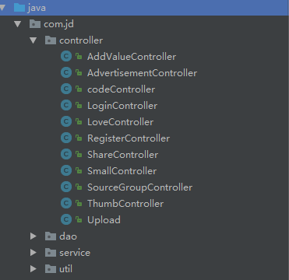
图4.5 服务端代码结构图-2

数据库设计
数据库设计是程序开发中最重要的环节之一，清晰而又合理的数据库设计有利于程序开发顺利和稳健的推进。安卓学习平台的数据库名称为kuaiandroid，库中共有七张数据表，具体信息如下：

- 广告表：advertisement (id,title,desc,time,content_url,pic_url)

- 爱推荐表：aituijian(id,title,desc,time,content_url,pic_url)

- 用户表：auser(userid,uname,uhead,utime,upass)

- 说说表：avalue(aid,uid,aimg,avalue,alike,aunlike,ischecked)

- 源码表：source(id,title,desc,time,content_url,pic_url,type)

- 小经验表：xiaojingyan((id,title,desc,time,content_url,pic_url))

- 源码组别表：yuanma(id,title,desc,time,content_url,pic_url,type)

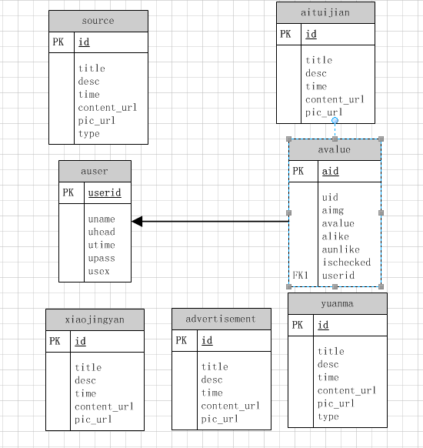

图 4.6 安卓学习平台数据库实体-关系图

表4.1 advertisement(广告表)
字段 | 类型 | 是否允许为空 | 描述
id | int(10) | 否 | 广告id（主键）
titile | text | 是 | 广告标题
desc | text | 是 | 对此广告的描述
time | timestamp | 是 | 广告插入时间
content_url | text | 是 | 广告链接的URL
pic_url | text | 是 | 显示图片的URL

表4.2 auser(用户表)
字段 | 类型 | 是否允许为空 | 描述
userid | int(11) | 否 | 用户表id（主键）
uname | varchar(50) | 否 | 用户名
uhead | varchar(50) | 是 | 用户头像
utime | varchar(50) | 是 | 注册时间
upass | varchar(50) | 否 | 用户密码
usex | varchar(50) | 是 | 用户性别

表4.3 aituijian(爱推荐表)
字段 | 类型 | 是否允许为空 | 描述
id | int(10) | 否 | 推荐表id（主键）
titile | text | 是 | 推荐信息标题
desc | text | 是 | 推荐信息的描述
time | timestamp | 是 | 推荐时间
content_url | text | 是 | 推荐链接的URL
pic_url | text | 是 | 显示图片的URL

表4.4 avalue(说说表)

aid | int(11) | 否 | 说说表id（主键）
uid | int(11) | 否 | 用户id（外键）
aimg | varchar(200) | 是 | 说说图片地址
avalue | varchar(500) | 是 | 说说文字内容
alike | int(11) | 是 | 支持数
aunlike | int(11) | 是 | 反对数
ischecked | int(11) | 是 | 是否经过了审核

表4.5 source(源码表)
字段 | 类型 | 是否允许为空 | 描述
id | int(10) | 否 | 源码表id（主键）
titile | text | 是 | 源码标题
desc | text | 是 | 源码信息的描述
time | timestamp | 是 | 源码上线时间
content_url | text | 是 | 源码链接的URL
pic_url | text | 是 | 显示图片的URL
type | varchar(50) | 是 | 源码类型

表4.6 xiaojingyan(小经验表)
字段 | 类型 | 是否允许为空 | 描述
id | int(10) | 否 | 经验id（主键）
titile | text | 是 | 经验标题
desc | text | 是 | 经验描述
time | timestamp | 是 | 经验上线时间
content_url | text | 是 | 经验链接的URL
pic_url | text | 是 | 显示图片的URL

表4.7 yuanma(源码组别表)
字段 | 类型 | 是否允许为空 | 描述
id | int(10) | 否 | 源码组别id（主键）
titile | text | 是 | 组别标题
desc | text | 是 | 组别描述
time | timestamp | 是 | 组别上线时间
content_url | text | 是 | 组别链接的URL
pic_url | text | 是 | 显示图片的URL
type | varchar(50) | 是 | 组别类型

小结
本章主要介绍了安卓学习平台的总体设计，依次为平台架构和数据设计两部分内容。平台架构主要介绍了各层的作用和层与层之间的关系；数据库设计主要介绍了表的E-R图和详细设计。

平台实现

SSM框架的整合
安卓学习平台的服务程序使用了SSM框架。SSM框架简单易用，但整合的时候稍有难度。以下是从搭建工程到整合完毕的详细过程。
- 创建maven工程，并引入相关jar包，以下是引入的部分jar包。
<dependency>
<groupId>org.springframework</groupId>
<artifactId>spring-webmvc</artifactId>
<version>${spring.version}</version>
</dependency>
<dependency>
<groupId>org.springframework</groupId>
<artifactId>spring-tx</artifactId>
<version>${spring.version}</version>
</dependency>
<dependency>
<groupId>org.mybatis</groupId>
<artifactId>mybatis</artifactId>
<version>${mybatis.version}</version>
</dependency>
<dependency>
<groupId>org.mybatis</groupId>
<artifactId>mybatis-spring</artifactId>
<version>${mybatis-spring.version}</version>
</dependency>
<dependency>
<groupId>c3p0</groupId>
<artifactId>c3p0</artifactId>
<version>0.9.1.2</version>
</dependency>
- 建立相关配置文件，并进行配置。本项目使用了四个主要的配置文件，分别是：jdbc.properties、config.xml、applicationContext.xml和web.xml。
- jdbc.properties核心配置如下：

图5.1 数据库连接核心配置
- config.xml核心配置如下
图5.2 config.xml配置
- applicationContext.xml 核心配置如下
图5.3 applicationContext.xml核心配置
- web.xml 核心配置如下
图5.4 web.xml核心配置

安卓学习平台部分功能的具体实现

平台登录功能的实现
纵观国内外，几乎每个软件平台都有登录模块，它们的若干功能只有登录成功的用户才可以使用，这样做的目的显而易见，就是抢夺用户资源。安卓学习平台同样实现了登录功能，只有登录成功的用户才可以发动态。以下是流程图：
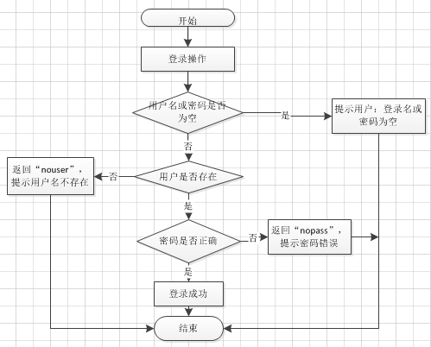
图 5.5 登录流程图

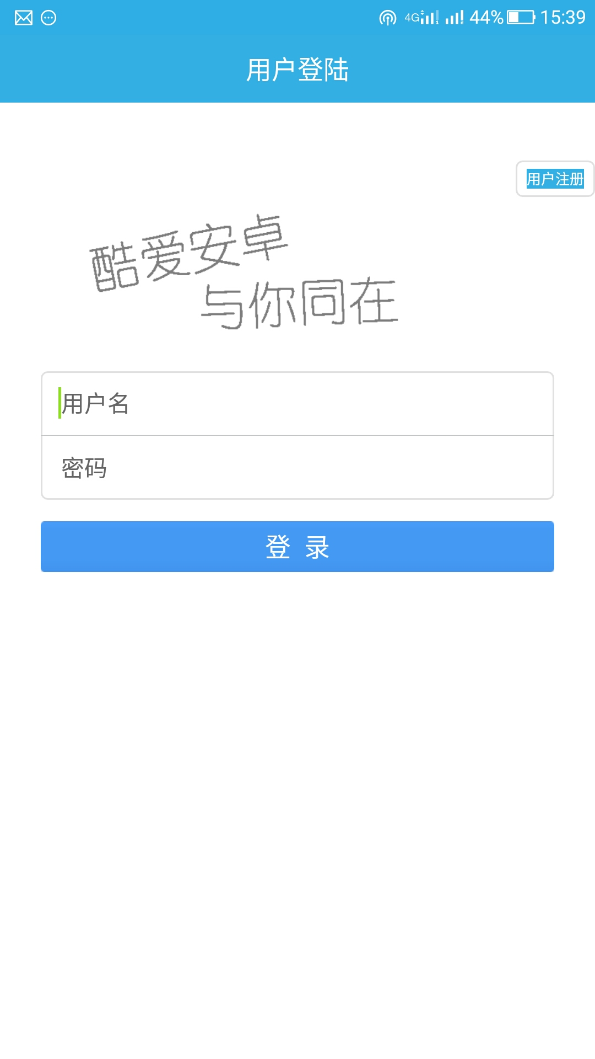
图 5.6 用户登录页
点击登录后会执行校验操作，如果用户名和密码均不为空，将会向后台发送HTTP请求。相关代码如下：
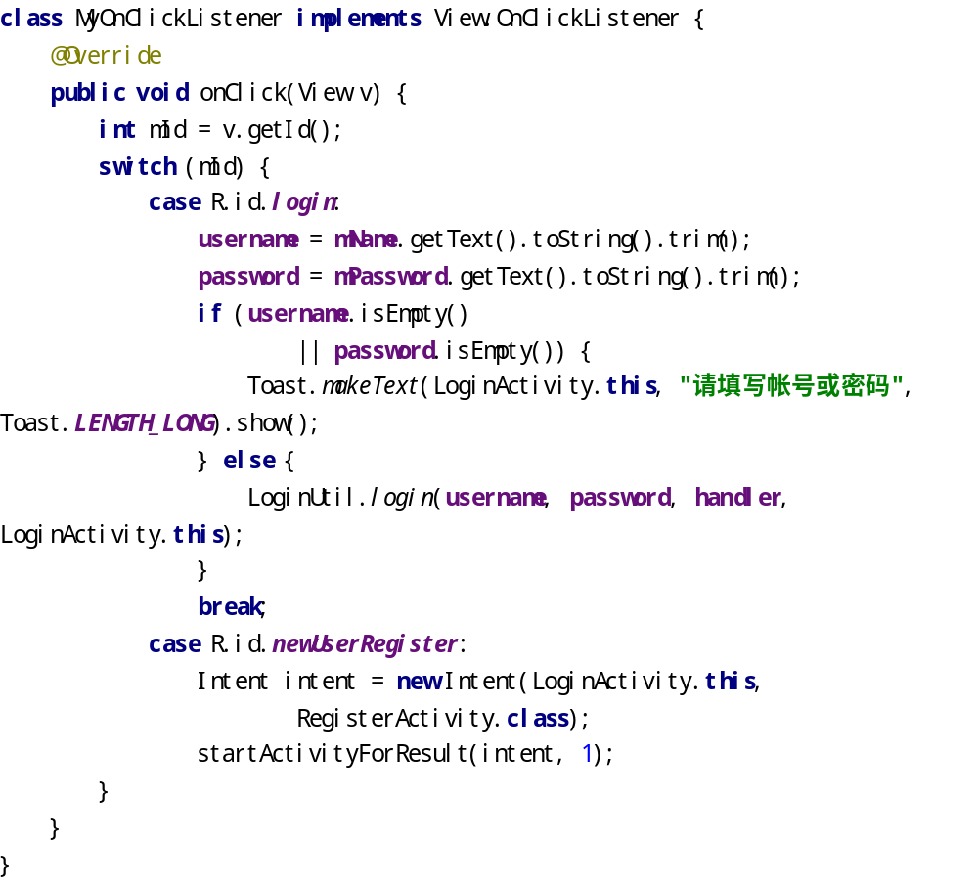
图 5.7 登录校验代码
请求后台数据是通过HttpClient实现的，此模块的具体代码如下：
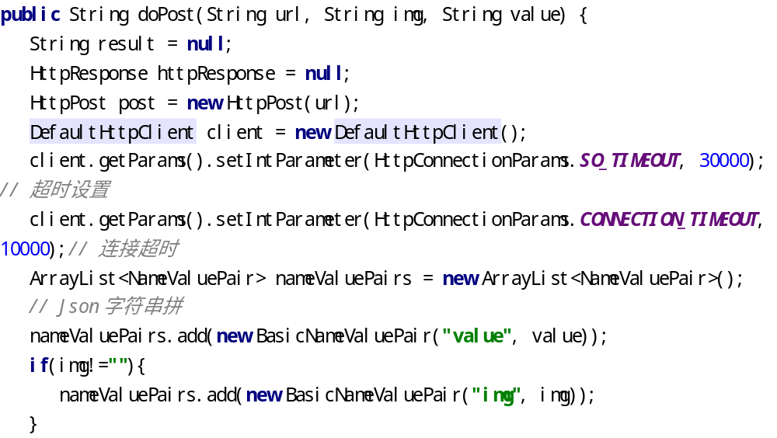
图 5.8 请求后台数据代码
后台服务程序接收到前台数据后将执行查库操作，若此用户不存在将返回字符串“nouser”，若密码不正确将返回字符串“nopass”，否则将返回用户实体，具体代码如下：
图 5.9 登录后台代码

用户注册功能的实现
安卓学习平台用户注册模块设计时采用了最简单的方式，在注册时只使用了用户名和密码。

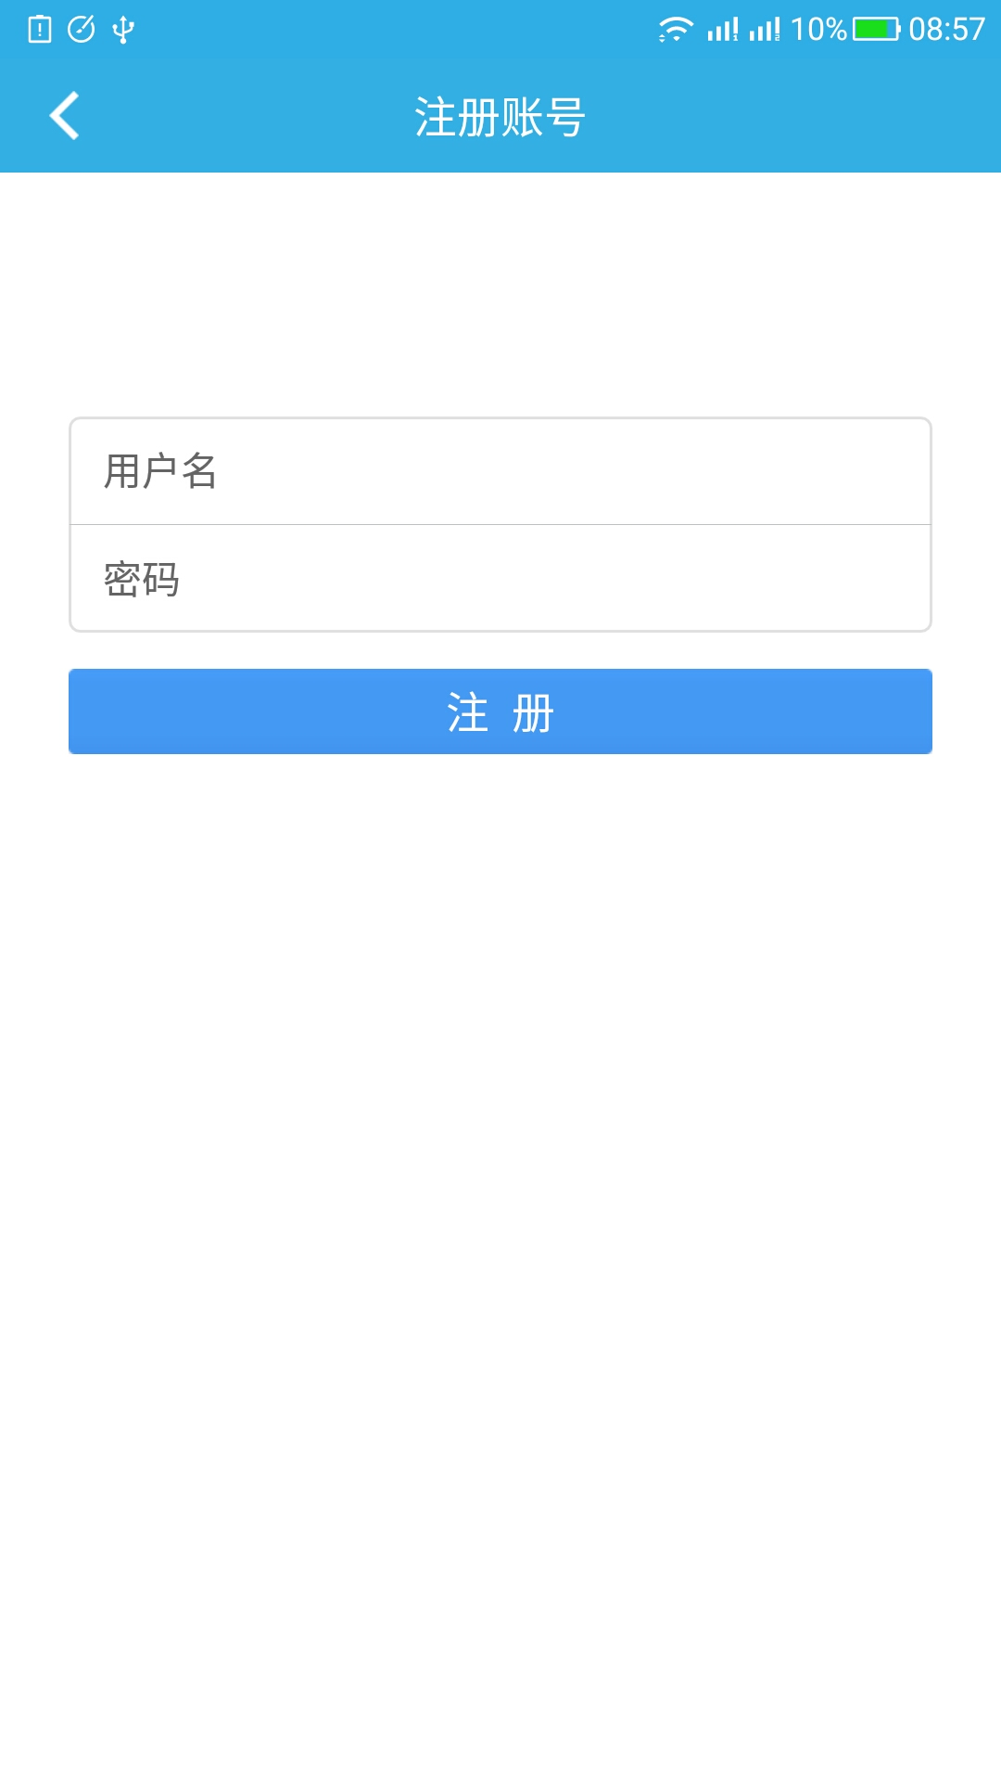

图 5.10 用户注册页

点击注册后首先会执行校验操作，首先校验用户名和密码是否为空，若都不为空将校验用户是否已经存在，若两项校验均通过，执行注册行为。流程图如下：

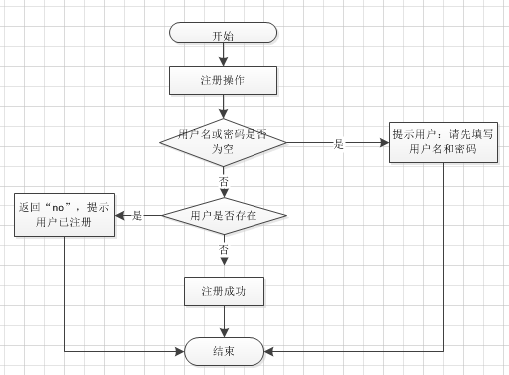
图 5.11 注册流程图

点击注册后将执行以下代码：
图 5.12 注册校验代码
服务器接收请求后，会在后台执行校验逻辑，具体代码如下：

图 5.13 注册模块后台代码
安卓端接收服务器操作后将根据后台具体的返回结果进行操作，具体代码如下：
图 5.14 注册模块前端响应代码

广告展板功能的实现
广告展板广泛存在于安卓应用中，其最常见的表现形式为若干张图片定时切换。安卓学习平台的广告板有四张图片和四个小正方形块组成，四个小正方形块有两种颜色并一字排列在广告板的右下方，方块的位置与图片有着一一对应的关系，根据方块的颜色来确定当前展示的第几张图片。
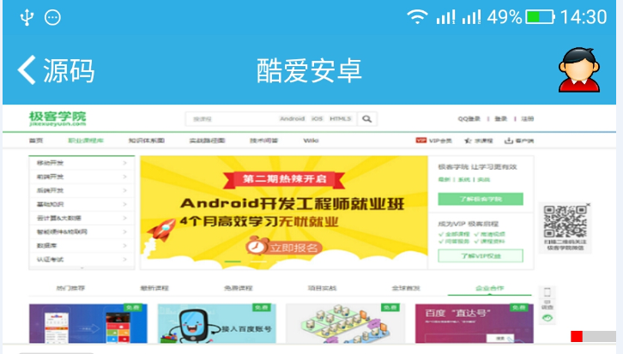
图 5.15 广告展板
图片每五秒钟切换一次，四张图片轮流展现，核心代码如下：
图 5.16 轮播图切换代码

四张图片均从服务器获得，安卓端获取图片URL后，执行加载操作，核心代码如下：
图 5.17 广告展板模块加载网络图片代码

内容分享功能的实现
此处所说的内容分享指的是用户发布信息供所有用户查看，类似于微信中的朋友圈。其内容分享界面有两部分组成：文字和图片，如图所示。

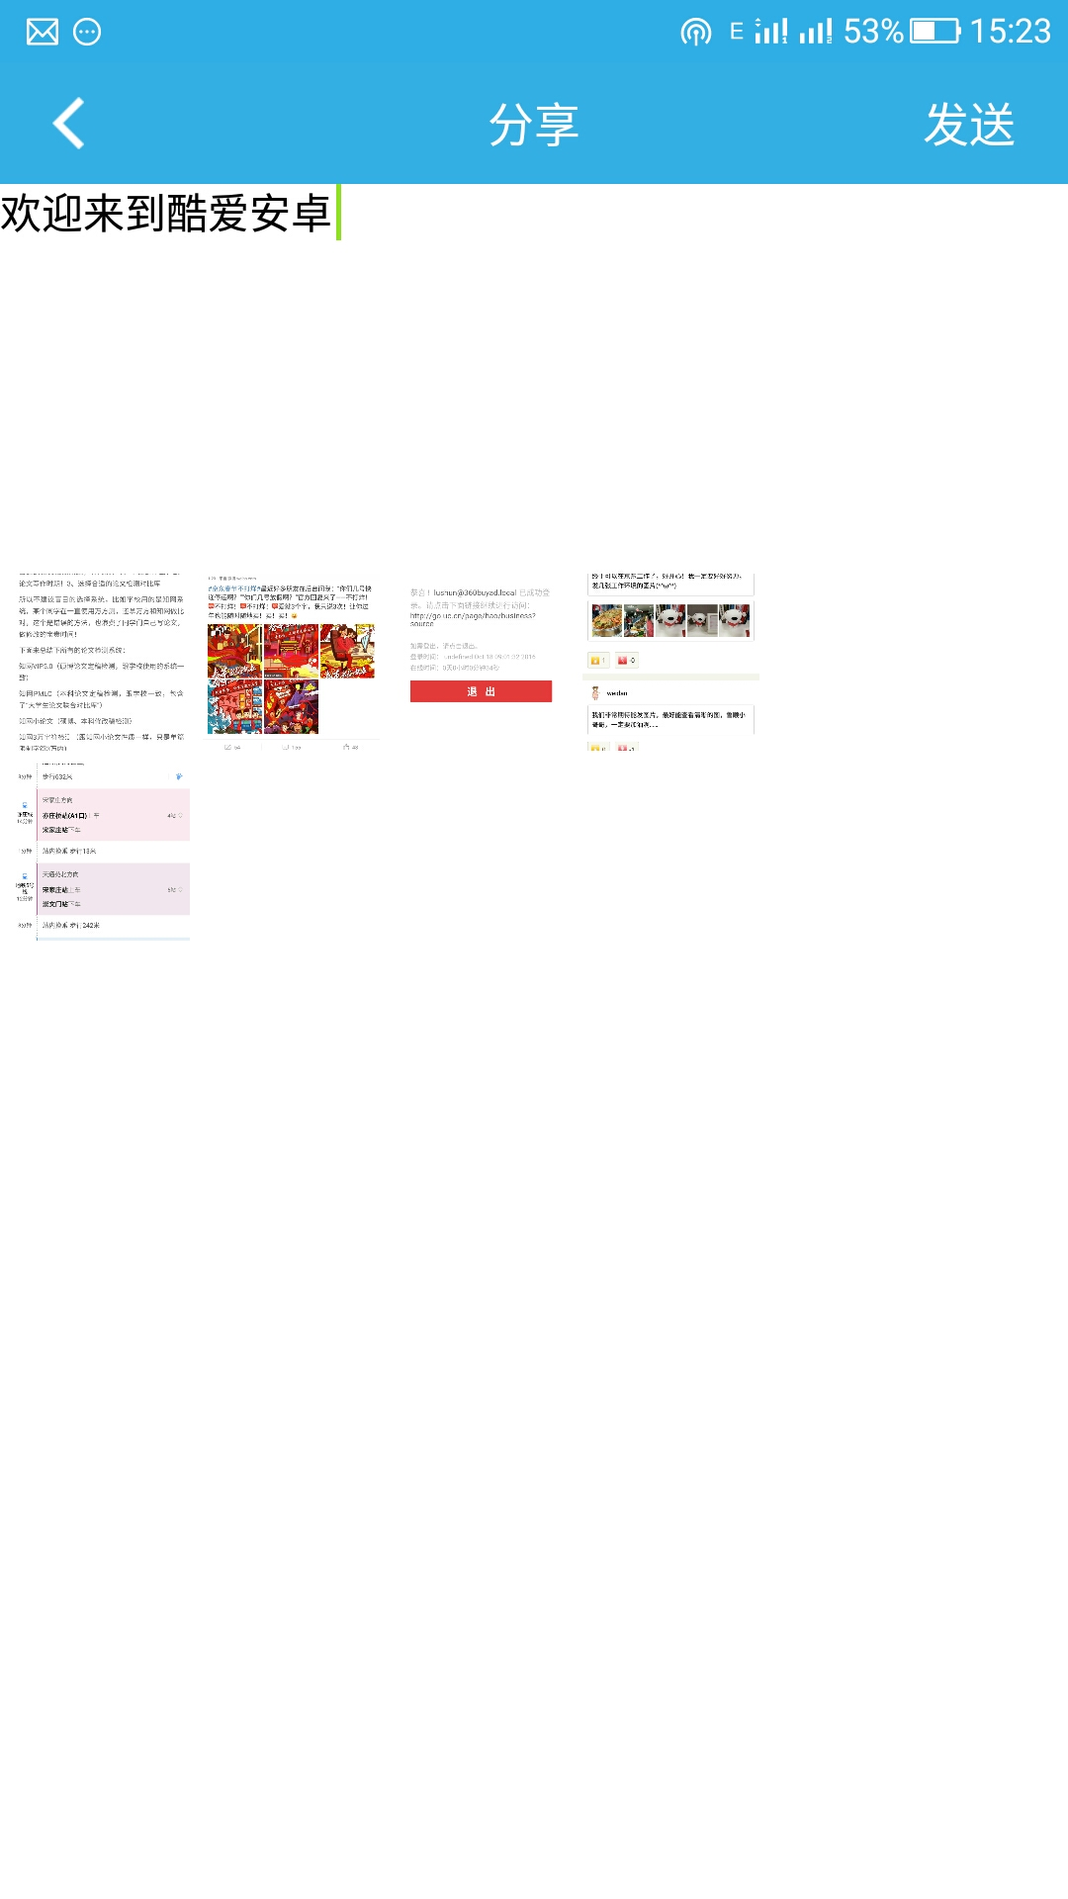
图 5.18 分享界面
此分享界面主要使用了两种组件，分别是EditText和GridView。顾名思义EditText指的是可编辑的文本，用户将文本编辑成功后，传送给后台并进行写库操作；GridView即网格视图，是按照行列方式显示内容的组件，此处只允许显示五张图片。
图片上传使用了多张图片一一上传的方式，核心代码如下：
图 5.19 上传图片代码
服务器端使用了commons-fileupload组件，处理逻辑为解析安卓端图片，并保存到服务器特定的目录下。处理代码在此省略。

平台测试
软件测试是在软件开发过程中不可或缺的一个环节，只有经过严格测试的软件在正式上线后才会出现更少的事故^{[15]}。由于测试能够非常好的保证软件质量，目前，国内越来越多的企业开始重视软件测试，测试人员的待遇也越来越好。安卓学习平台同样重视测试。

测试用例
表 6.1 部分测试用例表
序号 | 模块 | 验证功能点 | 预期结果
1 | 登录 | 用户名或密码未填全 | 提示：请填写账号或密码
2 | 登录 | 填写未注册的用户名 | 提示：用户名不存在
3 | 登录 | 填写正确的用户名和密码 | 登录成功
4 | 登录 | 网络未连接时进入应用 | 进入登录界面
5 | 注册 | 用户名和密码未填全 | 提示：请填写用户名或密码
6 | 注册 | 填写已注册的用户名 | 提示：此用户已被注册
7 | 注册 | 填写未注册的用户名和密码 | 注册成功
8 | 欢迎界面 | 刚进入应用 | 进入欢迎界面，几秒钟后进入小经验界面
9 | 主界面 | 左右滑动 | 左右滑动可以切换模块：小经验、大动态和爱推荐
10 | 小经验界面 | 广告展板切换 | 四张图片定时切换
11 | 小经验界面 | 随机进入经验列表的某一条目 | 正常进入另一个activity，activity 内容正常显示。
12 | 大动态模块 | 未登录情况下点击发动态 | 提示：请先登录；并切换到用户登录界面
13 | 大动态模块 | 登录后点击发动态 | 进入分享界面
14 | 大动态模块 | 只分享文字 | 分享成功
15 | 大动态模块 | 分享文字和图片 | 分享成功
16 | 大动态模块 | 大动态界面 | 文字和图片均能正常显示
17 | 大动态模块 | 点赞 | 点赞后能够马上改变数目
18 | 爱推荐模块 | 爱推荐界面 | 界面显示无异常
19 | 侧滑菜单 | 侧滑菜单左右滑动 | 侧滑菜单左右滑动无异常
20 | 源码模块 | 点击获取apk或者获取源码 | 进入百度云界面
21 | 头像 | 点击头像 | 屏幕下方向上弹出pop框
22 | 头像 | 更换头像 | 头像更换成功后退出登录
23
24

测试方法
目前国内的测试方式有以下几类：性能测试、功能测试、接口测试和自动化测试。目前，安卓学习平台只进行了功能测试和接口测试。
功能测试：针对特定功能的测试。安卓学习平台就特定功能使用了白盒和黑盒测试，确保测试能够正常进行。
接口测试：先定义接口规范，规定成序的输入与输出，采用接口测试软件和浏览器进行测试，确保每个接口都能返回正确的json数据。

测试环境配置
- 手机端配置
表6.2 手机端配置一览表
参数 | 内容
型号 | Le X620
Android版本 | 6.0
EUI版本号 | 5.9.023S(稳定版)
处理器 | Helio X20 10核 2.3GHz

- 服务器端配置
表6.3 服务端配置一览表
参数 | 内容
品牌 | ThinkPad
型号 | T450
内存容量 | 8GB
操作系统 | Window7 企业版
CPU类型 | 第五代智能英特尔酷睿i7处理器
CPU型号 | i7-7500U
核心 | 双核

测试结果及结论
在测试过程中缺陷统计是一个重要的环节，从统计数据上可以相对准确的反应平台的质量。
表 6.4 缺陷统计表
模块 | 用例数 | 缺陷数 | 缺陷占比
登录页 | 9 | 1 | 0.11
注册页 | 11 | 4 | 0.36
欢迎页 | 7 | 0 | 0.00
小经验 | 10 | 3 | 0.30
大动态 | 25 | 7 | 0.28
爱推荐 | 15 | 9 | 0.60
源码 | 18 | 9 | 0.50
更换头像 | 20 | 8 | 0.40
合计 | 115 | 41 | 0.36
测试结论：测试通过。
经过细致的测试，平台已解决了绝大部分的缺陷，极特别缺陷将在后续优化的过程中处理。

小结
本章主要介绍了平台的实现与测试，在具体实现上依次介绍了SSM框架整合、平台登录和用户注册三部分内容；平台测试小节中给出了部分测试用例和测试结论。

总结与展望

总结
安卓学习平台在开发过程中使用了Android开发、SSM框架、Maven等众多技术，因此，要求我必须拥有较高的开发水平。为了使开发能够顺利进行下去，在此发期间依然没有停掉相关技术的学习。此安卓学习平台不仅让我收获了一个软件，而且收获了许多知识与经验。
本论文的研究工作如下：
- 详细地调研了国内安卓学习平台的现状，分析了不足，同时也论证了本平台的可行性。
- 使用国内最流行的开发框架——SSM。研究了此框架的整合及使用。
- 分析并设计了安卓学习平台的界面布局。遵循好看易用的原则，不断地优化设计。
- 研究了平台在开发过程中各种功能的实现方式，并将部分功能的实现记录到了本论文中。

展望
目前，移动互联网发展迅猛，安卓教育行业竞争很激烈。此平台若要在这种恶劣的环境中占据一席之地，必须不断地完善。由于此安卓学习平台是第一个版本，难免有很多的不足，我希望在未来的时间里，不断地完善平台，不断地丰富功能，使平台更好，我们将要做如下工作：
- 由于个人技术水平未达到和时间紧迫，有些功能并未很好的实现，下一步将会重点去研究相关技术点。
- 不断丰富平台的功能。功能是应用的核心，只有功能强大，才会使应用更收欢迎。具体内容包括：增加安卓学习视频、增加小经验的搜索功能、增加说说的审核机制等等。
- 对平台进行推广。只有努力推广才能使平台拥有更多的用户，使越来越多的人知道并使用此功能。
- 逐渐使平台走向商业化。只有获得了足够资金支持，才会使平台更好、更优秀，这是每个应用开发者的愿望。

参考文献：
[1]唐媛媛. 索尼手机业务在中国市场的发展战略[D]. 对外经济贸易大学, 2014.
[2]王楠. 基于Android手机平台的互联网应用探析[J]. 数字化用户, 2013(10).
[3]张超. 面向桌面Linux的Android运行环境构建[D]. 国防科学技术大学, 2012.
[4]王佳康, 李明, 买尔夏提·尔肯. 基于Spring MVC架构的旅游攻略网站前后台的设计与实现[J]. 电脑知识与技术, 2015(8):268-269.
[5]刘丹. 基于Struts,Spring,Ibatis框架的商品进销存管理系统研究[J].软件导刊, 2011, 10(6):94-96.
[6]李鹏博, 于立婷, 王天琪. Java web软件框架技术探析[J].通讯世界, 2016(14):288-288.
[7]梁晟,臧绍刚,傅光轩. 基于Spring框架的IPv6 Ftp服务器设计与实现[C]// 中国多媒体学术会议. 2006.
[8]赵言. 基于J2EE的智能交通信息查询平台的设计与实现[D]. 浙江工业大学, 2015.
[9]王海红. 流感信息采集与预测预警平台的研究与应用[D]. 湖南大学, 2015.
[10]周阳修. 红外测温在线监测系统的软件设计与实现[D]. 华北电力大学(保定) 华北电力大学, 2012.
[11]吴安. 基于MVC设计模式的系统框架研究与设计[D]. 江苏大学, 2009.
[12]Wu S, Zhang Y, Wang X, et al. Forensic analysis of WeChat on Android smartphones[J]. Digital Investigation, 2017.
[13]Gupta P, Govil M C. Spring Web MVC Framework for rapid open source J2EE application development: a case study[J]. International Journal of Engineering Science & Technology, 2010, 2(6).
[14]张二松. 分层设计软件系统[J]. 信息系统工程, 2014(9):25-25.
[15]王爱平. 软件测试[M]. 北京：清华大学出版社，2008.

致谢
在毕业设计期间很多人无私地给予了我很多帮助，正是这些可爱的人，让我看到了希望。在此，我要感谢每一个帮助过我的人。
首先，我要感谢我的导师，许建鹏老师。在论文设计的各个阶段，许老师都在认真地帮助我、监督我。正是您的指导，才使我的论文不断的完善。
同时，我还要感谢我的同学和同事，帮我克服了毕业设计中的众多难题。
谢谢每一个帮助过我的人。
转眼间，大学四年就这样悄悄溜走，感谢大学里，每一位老师地辛勤播种，是你们教会我实用的技术，是你们传授我专业的知识，是你们教我做人的道理，谢谢你们。

指导教师意见
（包括选题的意义，资料收集或实验方法、数据处理等方面的能力，论证或实验是否合理，主要观点或结果是否正确，有何独到的见解或新的方法，基础理论、专业知识的掌握程度及写作水平等，并就该论文是否达到本科毕业论文水平做出评价）

成绩：

指导教师（签名）：
年 月 日

注：成绩按优、良、中、合格、不合格五级分制计。
评阅人意见
（包括选题的意义，资料收集或实验方法、数据处理等方面的能力，论证或实验是否合理，主要观点或结果是否正确，有何独到的见解或新的方法，基础理论、专业知识的掌握程度及写作水平等，并就该论文是否达到本科毕业论文水平做出评价）

成绩：

评阅人（签名）：
年 月 日

注：成绩按优、良、中、合格、不合格五级分制计。
答辩委员会意见
（应根据论文内容和答辩情况，并参考指导教师意见、评阅人意见对论文的综合水平做出具体评价）

成绩：

答辩委员会主任（签名）：
年 月 日

学院学位分委员会意见
成绩：

学位分委员会主任（签名）： （公章）
年 月 日
注：成绩按优、良、中、合格、不合格五级分制计。
山东师范大学本科毕业论文（设计）题目审批表

学院：信息科学与工程学院(章)系别/教研室：计算机科学与技术(软件服务外包) 时间： 2016年 12 月 1 日
课  题  情  况 | 题目名称 | 基于SSM框架的安卓学习平台APP的设计与实现
课  题  情  况 | 课题性质 | A基础研究 B基础应用研究 C应用研究√
课  题  情  况 | 教师姓名 | 许建鹏 | 职称 | 工程师 | 学位 | 硕士
课  题  情  况 | 课题来源 | A.科研 B.生产 C.教学 D. 学生自拟√  E. 其它
课  题  情  况 | 成果类别 | A.论文 B.设计√
主要  研究  内容  与  研究  目标 | 主要研究内容：利用java语言和SSM框架（SpringMVC+Spring+MyBatis）实现一款安卓学习平台APP的设计与实现。具体功能模块主要包括：  - 用户的注册与登录  - 头像的上传和圆角展示  - 定时切换的轮播图  - 侧滑菜单  - 说说的发布  - 安卓开发小经验的展示  - 优秀Android源码的搜集与下载  研究目标：  开发一个Android学习平台（安卓APP），帮助安卓初学者尽快入门。  指导教师（签名）： 年 月 日  选题学生（签名）： 年 月 日
系所或教研室  审题  意见 | 负责人（签名）: 年 月 日
学院审批意见 | 学院学位分委员会主任（签名）: 年 月 日

山东师范大学
本科毕业论文（设计）开题报告

论文题目：基于SSM框架的安卓学习平台APP的设计与实现
学院名称： 信息科学与工程学院
专 业：计算机科学与技术（软件服务外包方向）
学生姓名： 鲁顺
学 号： 201311020107
指导教师： 许建鹏

2017年 1 月 14 日

一、选题的性质 应用研究
二、选题的目的和意义
目的：为安卓初学者提供一个学习交流的平台，并给他们提供优质而又基础的源码，帮助安卓初学者快速入门。
意义：此项目提供了源码下载、动态分享、开发小经验等若干模块，可以真正的帮助安卓初学者。
初学者通过研读我精心收集的源码，我相信很快就能开发出自己的安卓小程序。另外，项目使用SSM框架搭建后台，由于目前大型互联网企业大多使用SSM框架，通过此项目可以使自己充分熟悉SSM框架，日后如果将代码开源，又能给系统开发人员多一种参考。
三、与本课题相关的国内外研究现状，预计可能有所创新的方面
近些年，由于智能手机的快速普及，目前国内移动开发行业倍受人们热捧，Android、ios移动开发人才出现短缺。互联网企业给移动开发工程师开出的薪资也相对较高。为此不少教育结构也提供了Android、ios的学习平台。他们大多通过视频、论坛的方式像学习者提供服务。但对于移动开发初学者,通过这些教育机构的培养模式，是无法快速入门的。
基于以上的问题，本人认为，如果移动开发初学者，有一定的编程基础和开发素养，完全不需要按部就班的按照教育机构的课程去学习。特别是在当下，软件行业竞争激烈，时间的重要性，尤为突出，如果你能在短时期内快速甩开对手，你将获得更多的机会。所以，对于移动开发初学者，必须要做出改变，谁能在短时期内进步最多，谁就能率先获得开启未来的钥匙。那对于移动开发者这类人群究竟需要采取什么方式去超越并甩开对手呢？答案只有一个，就是研读优质的源码，基础的源码，微型程序的源码。本人根据这个思路，决定去开发一款Android移动APP,这款APP的最大作用就是向安卓初学者提供优质而又基础的源码，供学习者去研读。我们的这些源码是通过精心搜集和改造的，程序的大小恰到好处，由于我们提供的源码可能是一个独立而又完整的模块，如果你比较着急去完成一个项目，而你又是Android开发行业里的小白，你完全可以使用我们提供的源码。很多常用的功能别人已经实现，就提高开发效率而言，你是不需要重复去开发一次的。你只有站在巨人的肩膀上，你才能看的更高！
四、课题研究的可行性分析
1.经济可行性：项目开发将使用eclipse，Tomcat和mysql 数据库等，这些工具都可通过网上下载获得。待项目成熟再考虑是否要租用服务器，由于项目规模不是很大，使用本地电脑作为服务器，便可完成测试。综上，不会造成大的花销。
2.技术可行性：经过三年的不懈努力，自己已经熟练掌握了Java这门编程语言。通过自学，学会了Android开发，对安卓开发更是拥有浓厚的兴趣。后台采用SSM框架，此框架比较轻量好用，国内大型互联网企业比较喜欢使用此套框架，出于这个原因，本人自学此套框架，对这套框架运用自如。
3.需求分析及课题前景：目前，这个年代生活节奏加快，谁能节约时间，谁就能获得更多机会。移动开发行业更是如此，此项目将使用人群定位为Android开发初学者，如果安卓初学者想快速入门，想在短时间内，学的更多，只能通过研读别人的代码，由于此项目提供的源码是非常基础实用的，非常适合安卓初学者。此项目不仅有提供源码的功能，而且也增加了开发小经验、动态分享等模块，真真正正的帮助初学者。

五、课题研究的策略、方法和步骤
1.第一阶段 2017年01月16号------2017年01月31号
对安卓开发技术和SSM框架做一下复习和总结。比如Android四大组件、Handler消息传递机制和Android事件处理等等。
2.第二阶段 2017年02月01号------2017年02月15号
针对本项目做出概要设计，熟悉开发环境，完成项目开发前期的学习工作。
3.第三阶段 2017年02月16号------2017年02月30号
根据概要设计以及所学技术对项目进行详细设计，包括的功能：用户的注册、登录；页面的排版；信息的展示；说说的发布；内容的上传与下载；ListView的分页展示；客户端与服务器之间的交互方式等等。
4.第四阶段 2017年03月01号------2017年04月15号
根据详细设计完成具体编程和实现，并进行全面的测试，解决bug，完善项目。
5.第五阶段 2017年04月16号------2017年05月15号
毕业设计工作的总结，撰写以及修改毕业设计论文。

六、预期成果形式描述
形成一篇不少于40页10000字的论文，以及安卓学习平台的设计与实现。

七、指导教师意见

指导教师（签名）：
年 月 日
八、学院学位分委员会意见

学院学位分委员会主任（签名）：
年 月 日

山东师范大学本科毕业论文（设计）教师指导记录表
学院：信息科学与工程学院 系别：计算机科学与技术 专业：软件服务外包
论文（设计）题目：基于SSM框架的安卓学习平台APP的设计与实现
学生姓名 | 鲁顺 | 学号 | 201311020107 | 指导教师 | 许建鹏 | 职称 | 工程师
计划完成时间：2017.5.10
指导情况纪录（含指导时间、指导内容）
指导日期：2017年1月1日
指导内容：开题，帮助选题，预计项目的创新点和特色，审核并完善开题报告以及题目审批表
指导日期：2017年3月20日
指导内容：进度检查，检查项目的进度，解答项目开发过程中遇到的难题
指导日期：2017年3月28日
指导内容：进度检查，确保项目基本完成并解决项目难题，督促尽快进入论文书写阶段
指导日期：2017年4月22日
指导内容：中期检查。指出了数据库设计的不足，解答项目开发过程中遇到的难题，给出论文书写时的注意事项
指导日期：2017年5月9日
指导内容：成稿检查，论文的整体格式和排版，系统设计编写方法和格式要求，关于系统实现技术的在应用中的讨论，以及论文中一些需要特别注意的地方

指导教师签字：
学生签字：

学院学位分委员会主任签字：

年 月 日
注：本科论文（设计）的指导应不少于5次，如表格空间不足可另附页。

山东师范大学本科毕业论文（设计）摘要
学院：信息科学与工程学院 专业：计算机科学与技术 班级：13级计软本
姓名 |  | 鲁顺 |  |  | 学号 | 201311020107 |  |  | 指导教师 |  | 许建鹏
论文（设计）  题 目 |  |  | 基于SSM框架的安卓学习平台APP的设计与实现
关键词 |  |  | SSM框架、安卓学习平台、MVC模式 |  |  |  |  | 论文（设计）字数 |  |  |  | 11000
内容摘要：
本论文使用SSM框架对安卓学习平台进行研究与开发。本平台的用户群为安卓初学者，为他们提供基础源码下载、小经验解惑、优秀网站推荐、内容分享的服务。本论文将使用安卓开发技术开发并实现一个基于SSM框架的安卓学习平台，实现了注册、登录、源码下载、发布内容、优秀网站推荐等模块。
在此平台的开发过程中，除了要解决技术上的难题，还要进行资料的搜集工作，因为本平台要给用户提供优质而又基础的源码，这些源码需要在各大网站和平台上进行搜集和筛选。同样，给用户分享开发经验的小经验模块，也需要对初学者在开发过程中可能遇到的问题进行分析和解答。
在平台实现的过程中，平台还存在若干问题，比如：点赞后不能及时更新数目、小经验模块没有搜索功能、性能不优、功能简单等等。这些问题将在后续的开发和推广中进行解决和优化。
成绩 |  |  |  | 学院负责人（签名） |  |  |  |  |  | 2017年 5月10日
注：文科论文摘要不少于500字，理科不少于300字。
本页一式两份，一份装入学生档案，一份由学院保存

